Cách truy cập dữ liệu trên iPhone của người thân sau khi họ qua đời
Nhờ một tính năng mới trên iOS 15.2, bạn có thể truy cập dữ liệu của người thân sau khi họ qua đời.
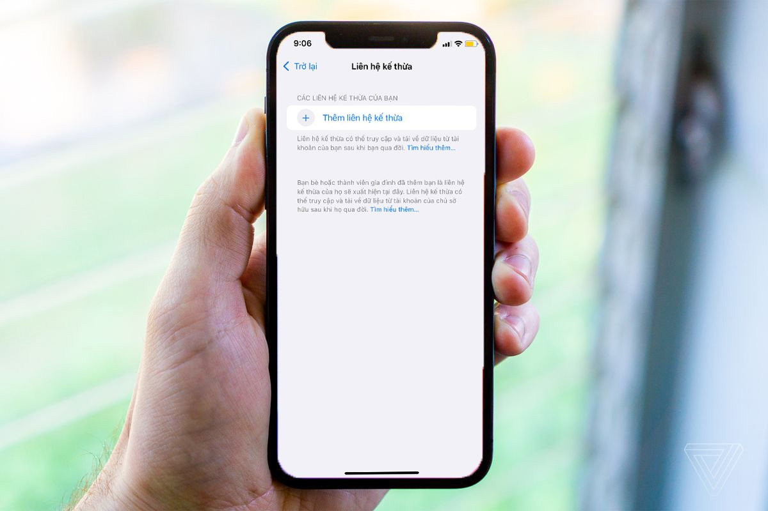
Trên iOS 15.2, Apple đã giới thiệu một tính năng mới cho phép bạn thêm Legacy Contacts (Người liên hệ kế thừa) vào tài khoản iCloud. Người liên hệ kế thừa có thể truy cập vào hầu hết dữ liệu trên iPhone sau khi bạn qua đời.
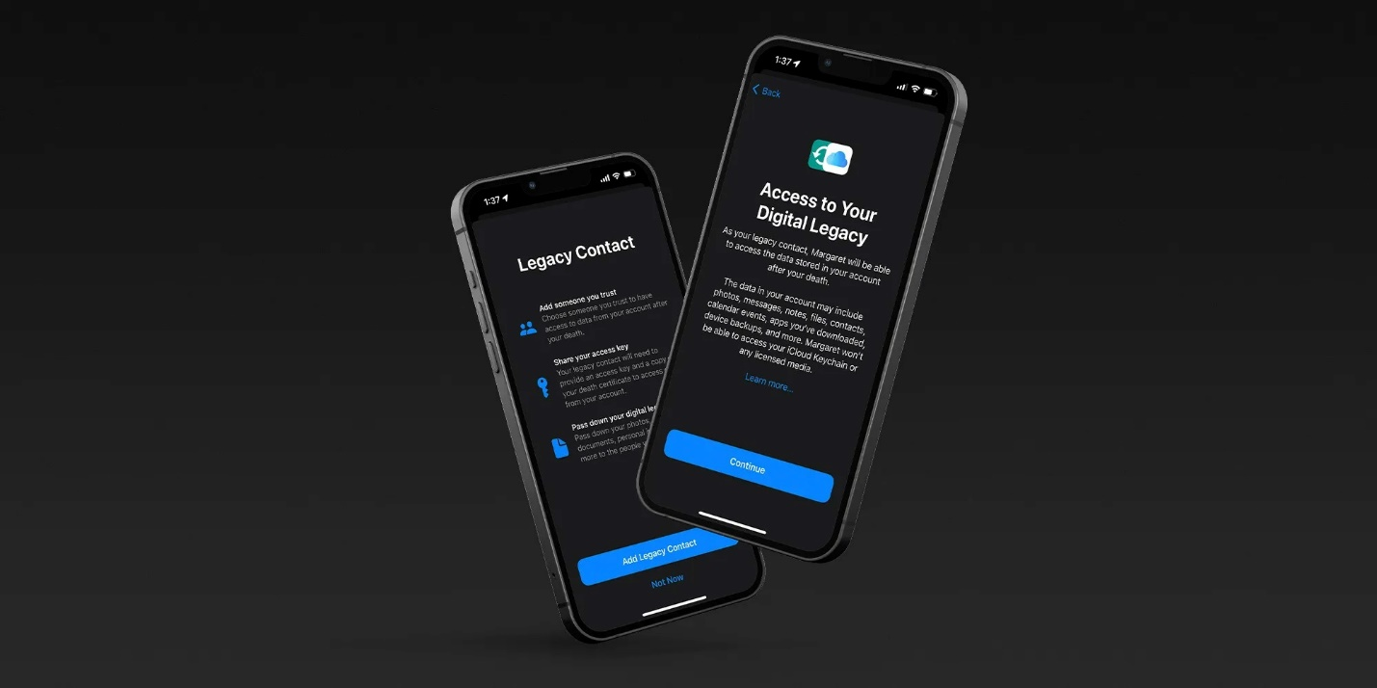
Dưới đây là cách Apple mô tả tính năng Người liên hệ kế thừa. Đáng chú ý, bạn không thể chia sẻ các thông tin được lưu trên iCloud Keychain như mật khẩu và chi tiết thanh toán, Apple Pay và phương tiện đã mua (purchased media).
Thêm Người liên hệ kế thừa là cách dễ nhất, an toàn nhất để cấp cho người bạn tin tưởng quyền truy cập vào dữ liệu bạn đã lưu trữ trên tài khoản Apple sau khi bạn qua đời. Những dữ liệu này bao gồm ảnh, tin nhắn, ghi chú, tệp, ứng dụng bạn đã tải xuống, bản sao lưu thiết bị, v.v.
Người liên hệ kế thừa sẽ không thể truy cập một vài thông tin nhất định như phim, nhạc, sách hoặc đăng ký bạn đã mua bằng ID Apple, cùng với dữ liệu được lưu trữ trên iCloud Keychain như thông tin thanh toán và mật khẩu.
Bạn có thể xem danh sách đầy đủ những dữ liệu bạn có thể chia sẻ hoặc không thể chia sẻ cho người liên hệ kế thừa tại địa chỉ sau.
Có một điều quan trọng bạn cần lưu ý, Người liên hệ kế thừa sẽ cần có tài khoản Apple, khóa truy cập (access key) - được tạo ra tự động trong quá trình bạn thêm Người liên hệ kế thừa – và giấy chứng tử (được Apple xác nhận) để truy cập vào các dữ liệu trên iPhone của bạn.
Cách chuyển dữ liệu iPhone cho người thân với Legacy Contacts
- Cập nhật iPhone lên iOS 15.2 mới mất, sau đó mở ứng dụng Settings (Cài đặt).
- Bấm lên tên của bạn ở trên cùng.
- Chọn Password & Security (Mật khẩu & Bảo mật).
- Chọn Legacy Contact (Người liên hệ kế thừa).
- Chọn Add Legacy Contact (Thêm người liên hệ kế thừa) và làm theo hướng dẫn trên màn hình.
- Bạn có thể chọn chia sẻ khóa truy cập (access key) duy nhất qua tin nhắn hoặc in nó ra giấy và đưa cho người bạn vừa thêm vào danh sách Legacy Contacts.
Sau khi cài đặt Legacy Contacts, bạn sẽ thấy tên của người liên hệ kế thừa trên trang Legacy Contacts (Người liên hệ kế thừa). Bấm lên một tên của một người liên hệ kế thừa bất kỳ để xem khóa truy cập tương ứng.
Lặp lại quá trình trên để thêm những người liên hệ kế thừa khác.
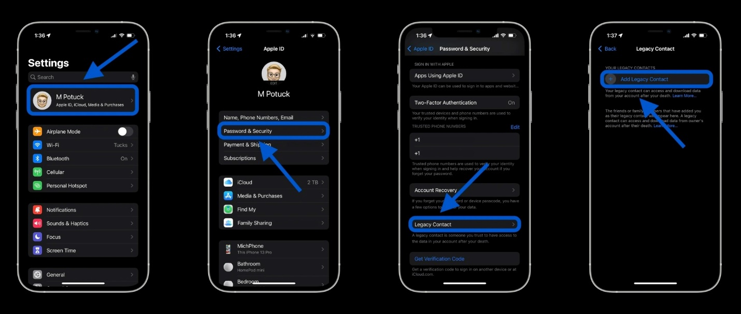
Cách xóa Người liên hệ kế thừa
- Mở ứng dụng Settings (Cài đặt).
- Chọn tên của bạn ở trên cùng.
- Chọn Password & Security (Mật khẩu & Bảo mật).
- Chọn Legacy Contact (Người liên hệ kế thừa).
- Chọn người bạn muốn xóa khỏi danh sách Người liên hệ kế thừa.
- Bấm nút Remove Contact (Xóa người liên hệ).
Cách truy cập dữ liệu trên iPhone sau khi người thân qua đời
Nếu bạn là một người liên hệ kế thừa có mã truy cập và cần truy xuất dữ liệu của người quá cố, hãy làm như sau:
- Truy cập vào trang web Legacy Contacts (Người liên hệ kế thừa) tại địa chỉ sau.
- Bấm nút Request Access (Yêu cầu quyền truy cập).
- Đăng nhập vào tài khoản Apple của bạn và làm theo các hướng dẫn trên màn hình để gửi yêu cầu truy cập đến Apple.
- Sau khi gửi yêu cầu, bạn sẽ thấy trạng thái kiểm tra ở góc trên cùng bên phải sau.
Ca Tiếu/Bành Lê
https://9to5mac.com/2021/12/13/pass-iphone-data-to-loved-ones-legacy-contacts/

